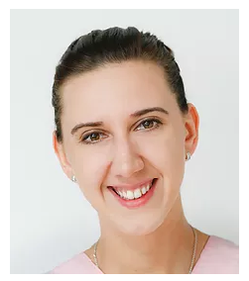Jugo Amela

Leopold-Frank-Straße 44/2191 Pellendorf

Tel:.06763385337 [/amelaosmic@hotmail.com](mailto:/amelaosmic@hotmail.com)

# Daten

Name: Amela Jugo

Geb. am: 18.02.1991

Geb. Ort: Wien

Kinder: 2 Kinder:1Tochter Geb. am:20.07.2016

2.Tochter Geb. am: 04.02.2024

Verheiratet

# Schule

Volksschule 1997-2002 in Wien

Hauptschule 2002-2006 in Wien

* Wirtschaftliche Fachschule 2006-2008 in Wien FS12
* Lehre 2008-2011 Dr. Trost Zahnarztassistent
* 2015-2016 Ausbildung zu Prophylaxe Assistentin

# Berufslaufbahn

2008-2012 Dr. Trost Alfred Zahnarzt (Pension)

2012-2018 Dr. Martin Burian Zahnarzt (Verstorben)

2018- 07.2020 Dr. Stangl Sabine Zahnärztin (Insolvent)

2020-laufend Dr. Schintlmeister Josef

# Besondere Kenntnisse

* Erste Hilfe 16 Std.
* ECDL Schein , Führerschein: B
* Sprachen : Bosnisch Muttersprache, Englisch, Deutsch